**Guía “Tipos de materiales”**

**Asignatura: Ciencias Naturales Curso: 1° básico**

**Fecha: semana del 27 de julio al 07 de agosto 2020 Docente: Karla Uribe Madrid**

**Nombre del Alumno: _________________________________________________**

**I.- Objetivo de Aprendizaje:** Explorar y describir los diferentes tipos de materiales en diversos objetos, clasificándolos según sus propiedades (goma-flexible, plástico-impermeable) e identificando su uso en la vida cotidiana(OA8)

**II.- Contenido:** Propiedades de materiales y objetos de diverso tipo.

**III.- Objetivo de la clase:** Dar ejemplos de propiedades de diversos materiales del entorno (por ejemplo: plástico impermeable, madera opaca, vidrio transparente).

**IV.- Indicaciones generales:**

1. Hola alumnos y alumnas de primero básico, ¿Cómo han estado?, hoy comenzaremos otra semana, recordando lo que vimos la clase anterior ¿recuerdan lo que vimos? Si te digo… botella, ¿de qué está hecha la botella?, quizás te costó pensar en que botella, tienes razón, puede ser la botella de plástico o la botella de vidrio. ¡Muy bien! Ahí reaccionaste a que las botellas están hechas de diferentes materiales.
2. Para la clase de hoy veremos mas ejemplos de diferentes materiales del entorno.
3. Para la actividad de hoy solo necesitaras, lápices de colores, tu lápiz mina, goma y toda la motivación por aprender en la clase de hoy.

**V.- Actividad a desarrollar:**

Con la ayuda de la familia realizaremos lo siguiente:

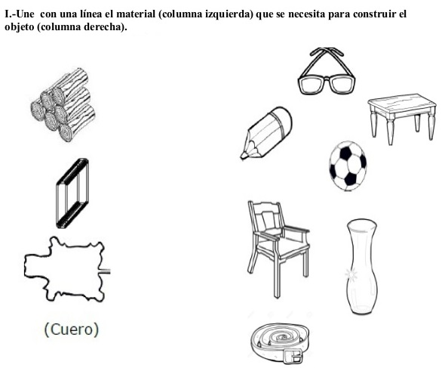

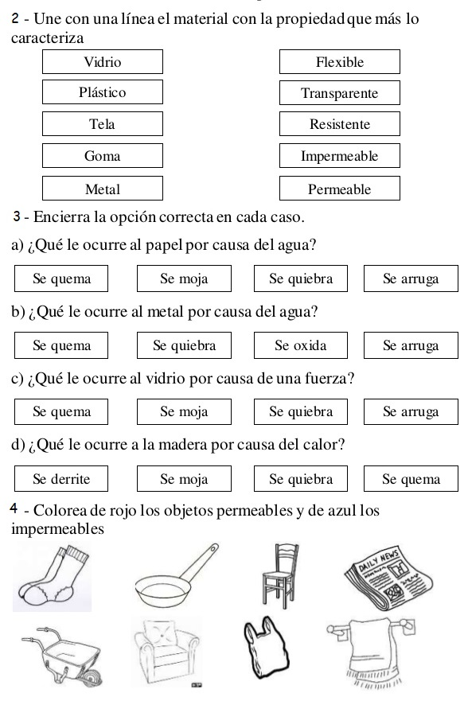

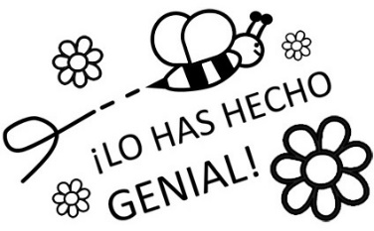



|  |  |
| --- | --- |
|  | ¿Crees tú que podríamos usar zapatos de vidrio? ¿Por qué? |

|  |  |
| --- | --- |
|  | Observa el tren de juguete. ¿De qué material es? ¿De qué otro material podría ser? |

Recuerda dejar tu trabajo dentro de la carpeta de trabajos.

**VI.-** **Retroalimentación:** cada entrega que reciba la docente se retroalimentará al alumno en su trabajo (revisión)

**VII.- Fecha de envío: 12 de agosto 2020.**

**VIII.- Cómo y/o donde enviar:** Reenviar las páginas a la docente a través del correo [profesorakarlauribe@gmail.com](mailto:profesorakarlauribe@gmail.com) o asistir al establecimiento el día Miércoles 12 de agosto y entregarlo a la docente entre las 10:30 y 13:30 hrs.